Εθνικό Σύστημα Διαπίστευσης
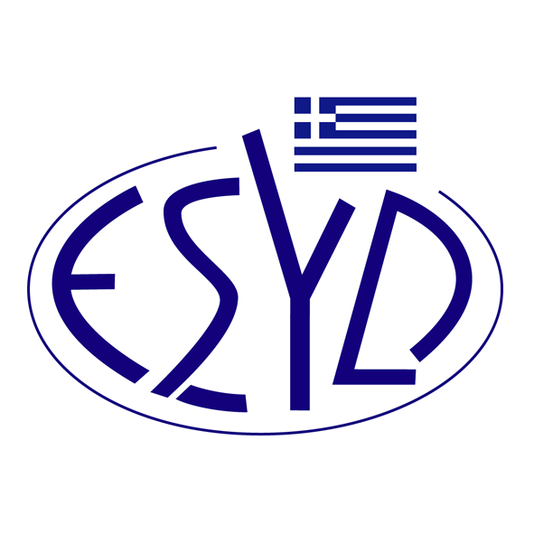
Παράρτημα A8/17 του Πιστοποιητικού Αρ. 110-10

ΕΠΙΣΗΜΟ ΠΕΔΙΟ ΕΦΑΡΜΟΓΗΣ της ΔΙΑΠΙΣΤΕΥΣΗΣ

της

QMSCERT ΕΠΙΘΕΩΡΗΣΕΙΣ-ΕΛΕΓΧΟΙ-ΠΙΣΤΟΠΟΙΗΣΕΙΣ
ΑΝΩΝΥΜΗ ΕΤΑΙΡΕΙΑ
(Q-CERT Α.Ε.)

ως Φορέα Πιστοποίησης Συστημάτων Διασφάλισης της Ποιότητας
σύμφωνα με τις Οδηγίες της Ε.Ε.

Αντικείμενο Πιστοποίησης | Τύπος αξιολόγησης συμμόρφωσης | Κανονιστικές Διατάξεις / Ενότητες / Παραρτήματα
Κατασκευαστικά στοιχεία ανελκυστήρων | -Συμμόρφωση με βάση την πλήρη διασφάλιση ποιότητας  Παράρτημα VII, Ενότητα Η | - Οδηγία 2014/33/ΕΕ,  - Κ.Y.A. 39507/167/Φ.9.2/2016, (ΦΕΚ 1047/Β/2016)

Διεύθυνση του Φορέα : Βλασίου Γαβριηλίδη 28, 546 55, Θεσσαλονίκη,

Εξουσιοδοτημένοι υπεύθυνοι υπογραφής : Λ. Καρανίκας, Ε. Μπακιρτζή

Το παρόν Πεδίο Διαπίστευσης αντικαθιστά το αντίστοιχο προηγούμενο με ημερομηνία 13.04.2023.
Το Πιστοποιητικό Διαπίστευσης Αρ. 110-10, κατά ΕΛΟΤ ΕΝ ISO/IEC 17021-1:2015, ισχύει κατόπιν παράτασης μέχρι τις 12.07.2025.

Αθήνα, 18.12.2024

Κωνσταντίνος Κούρταλης
Πρόεδρος του Ε.ΣΥ.Δ.

